 | Министерство образования и науки Российской Федерации  Федеральное государственное бюджетное образовательное учреждение  высшего образования  «Московский государственный технический университет  имени Н.Э. Баумана  (национальный исследовательский университет)»  (МГТУ им. Н.Э. Баумана)

ФАКУЛЬТЕТ __ ___Информатика и системы управления__________________ ___

КАФЕДРА __Программное обеспечение ЭВМ и информационные технологии

ОТЧЕТ ПО УЧЕБНОМУ ПРАКТИКУМУ

Студент _________________ Саркисов A.С.
подпись, дата фамилия, и.о.

Ментор команды _________________ Махтингер А. В.
подпись, дата фамилия, и.о.

Руководитель практики _________________ Оленев А. А.
подпись, дата фамилия, и.о.

2019 г.
Оглавление

Введение 3
Аналитический раздел 4
Конструкторский раздел 5
Технологический раздел 6
Личный вклад 7
Заключение 8
Литература 9

Введение

Главной целью летней практики является получение навыков командной разработки, качественное использование системы контроля версии (Git) и знакомство с основными методологиями разработки ПО.

Наша команда поставила себе задачу создать приложение, позволяющее начинающим программистам укрепить свои навыки в игровой форме. Суть нашего игрового приложения заключается в том, чтобы игрок, получая на вход набор карточек составил код, позволяющей быстрее противника вывести в поле вывода заданное слово. При этом допускается использование переменных противника.

При запуске программы мы попадаем в меню, в котором можно запустить игру, настроить ее и прочитать правила. При нажатии кнопки Play нас переносит в режим выбора никнеймов и слова, которое нужно вывести. Игроки выбирают себе имена и начинают зарубу. Окончанием партии является вывод одним или обоими соревнующимися заданного слова.

Человек считается победителем, если он вывел заданное слово быстрее соперника.

Аналитический раздел

1.SoloLearn

Плюсы данного приложения:
    - Отличный ресурс, чтобы начать программировать, получить общее представление о языках и погрузиться в атмосферу кодинга.
    - Хорошо продуманный мультиплеер
    - Присутствует система рангов
Минусы данной игры:
    - Отсутствие живого общения
    - Сложна в освоении
Данное приложение направлено целиком на обучение, что порой становится скучным для молодого поколения, ведь всем нам так необходим азарт.

2. KhanAcademy coding.

Плюсы данного сайта:
- Онлайн помощник, который подробно объясняет как надо писать код
- Система рангов
Минусы данного сайта:
1. Полностью на английском языке

Данный сайт требует постоянного подключения к интернету, соответственно нельзя «поиграть» оффлайн. Также отсутствует соревновательная составляющая.

Вывод:
Рассмотрев все аналоги, мы пришли к выводу, что нет достойных представителей жанра обучающее и соревновательной игры. Именно поэтому мы взялись за создание Fight the byte!

Конструкторский раздел

Декомпозиция задачи:

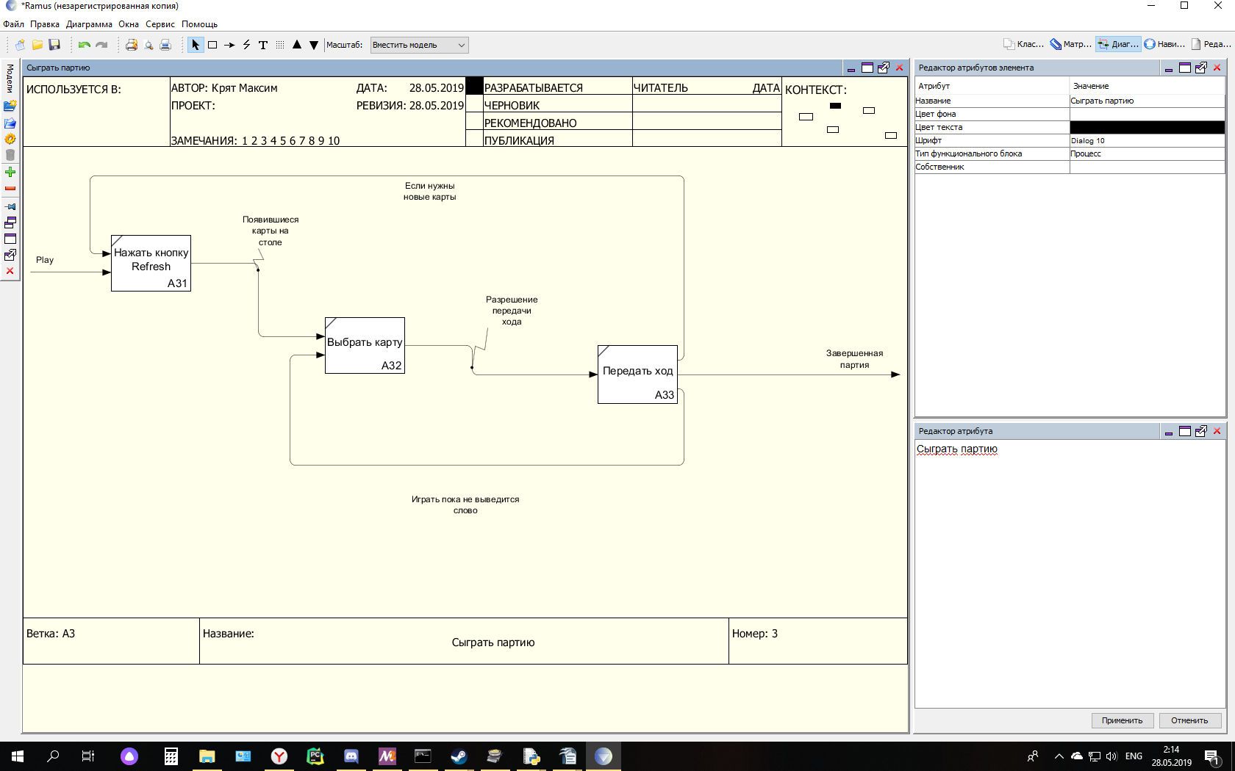
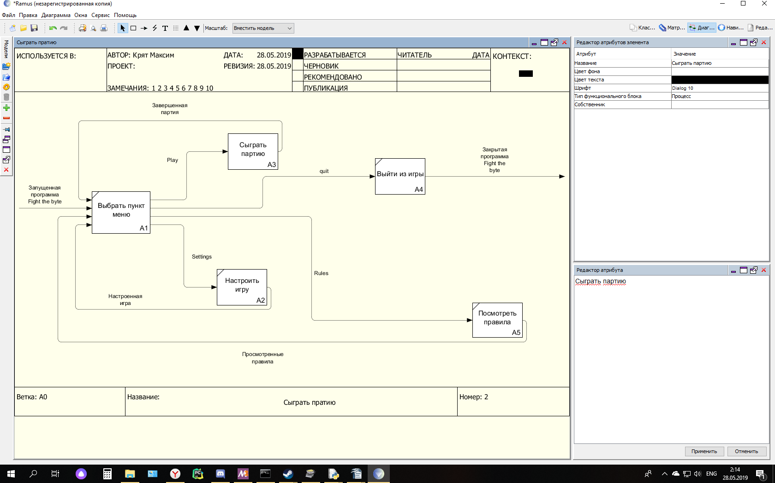

Технологический раздел.
Для реализации приложения были использованы:
- Язык программирования Python 3
- Графическая библиотека PyQt5
- Pandas – библиотека для работы с массивами данных

Методология разработки:
В процессе разработки использовалась методология Gitflow. Она позволяет улучшить совместное понимание процессов ветвления и слияния, действующих на проекте, к тому же она легка в освоении. Эта методология отлично подходит в условиях практики.

Распределение задач между участниками команды:

1) В. Соколов — разработчик.
Задачи: Разработка контролируемого рандома для генерации руки, документирование.

2) Е. Кривозубов — разработчик
Задачи: Разработка интерпретатора Си, документирование.

3) Д. Блохин — разработчик, дизайнер.
Задачи: Реализация графического интерфейса

4) М. Крят — разработчик, тестировщик.
Задачи: Организация юнит-тестирования, документация Doxygen

5) А. Саркисов - руководитель команды, разработчик, дизайнер.
Задачи: Согласование работы команды, реализация графического интерфейса

Развертывание программного продукта:
Требования к запуску программы представлены в файле requirements.txt
в ветке master. Человек, который будет использовать программу, сможет
через него установить все необходимые для работы пакеты.

Тестирование программного обеспечения:
Было реализовано юнит-тестирование в тех местах, где оно возможно.

Т.е были протестированы все функции и классы, написанные командой. Например, модули с графическим интерфейсом не были протестированы по причине того, что эффект отследить можно только визуально.

Личный вклад

Поставленные задачи:

Две основные задачи, которые я выделил себе, как руководитель команды были:
- управление курсом действий коллектива;
- интегрирование back-end контента с front-end.

Под первой задачей подразумевается: 1) Распределение задач между участниками команды. 2) Отслеживание выполнения и качество этого выполнения поставленных в каждодневных (небольших) или каждонедельных (объемных) задач (каждонедельные задачи представлены в виде списка “миссий”, направленного всей команды и по ходу недели уточняются). 3) Постоянная связь с ментором, отчет ментору и передача указаний ментора команде. 4) I и II этап презентации продукта.

Под второй задачей подразумевается: 1) Хорошее понимание кода всех частей разработки - back-end, в который входят такие ключевые функции, как randomizer(), interpretation(), классы каждого типа карточки; front-end, в который входит GUI, состоящий из 4 экранов (main_menu, game_process, pre_game_menu, winner_menu),

Возникшие трудности и способы их решения:

Проблемы, которые были связаны с первым поручением достаточно банальны. Это было, во - первых, недопонимание со стороны некоторых участников коллектива. Для себя я сделал вывод, что вероятность такого рода происшествий тем выше, чем больше разница в знаниях и “skills” и конфликтующих, поэтому с уверенностью могу посоветовать набирать коллектив примерно равных по уровню знаний и вовлеченности, которая непосредственно исходит из уверенности человека в своих знаниях людей. Решать такого рода проблемы нужно способом рассудительного подхода к желаниям каждого участника.

Также советы ментора мне очень помогли в управление командной. Один lifehack я запомню на всю жизнь, звучит он следующим образом: “Давать ежедневно людям такой объем поручений, с которым они смогут справиться за один день”. Этот совет, действительно, очень повлиял на организацию нашей работы.

Что касается второй части, здесь основной проблемой стало восприятие чужого кода и зачастую плохая оптимизация, как front, так и back контента, которая не позволяла интегрировать два больших пласта кода друг к другу.

Решение таких проблем послужило многочасовое исправление кода и всего пару ключевых коммитов 😊.

Заключение

В результате практики была разработана развивающая соревновательная игра. В ходе решения поставленных задач были отработаны навыки командной разработки ПО, закреплены навыки работы с системой контроля версий git, получены навыки практической работы в команде. По итогам практики все члены команды получили незабываемый опыт, а также все довольны созданной игрой.

Литература

• Васильев А. Н. – “Python на примерах (2-е издание)”
• George T. Heineman, Gary Pollice & Stanley Selkow – “Algorithms in a Nutshell (Second edition)”
• Альфред В. Ахо, Моника С. Лам, Рави Сети, Джеффри Д. Ульман – “Компиляторы: принципы, технологии и инструменты”
• http://pandas.pydata.org/pandas-docs/stable/reference.. – Документация по pandas.DataFrame()
• http://pandas.pydata.org/pandas-docs/stable/reference.. – Документация по pandas.Series()
• https://www.riverbankcomputing.com/static/Docs/PyQt5/ – Документация по PyQt5`

